**Задания вступительных тестов в 6 класс в «Лицей№2» на 2019-2020 учебный год.**

***Требования к знаниям учащихся, поступающим в 6 класс.***

1.Решает задачи на нахождение процента от числа, числа по значению процента, процентного отношения чисел.

2. Решает задачи на нахождение дроби от числа, числа по значению дроби, отношения двух чисел.

3. Выполняет все действия с обыкновенными и десятичными дробями.

4. Решает уравнения, содержащие несколько действий.

5. Решает задачи на движение по реке.

6. Решает задачи на движение.

7. Решает задачи на работу.

***Примерные задания для учащихся, поступающих в 6 класс.***

1.Найти значение выражения

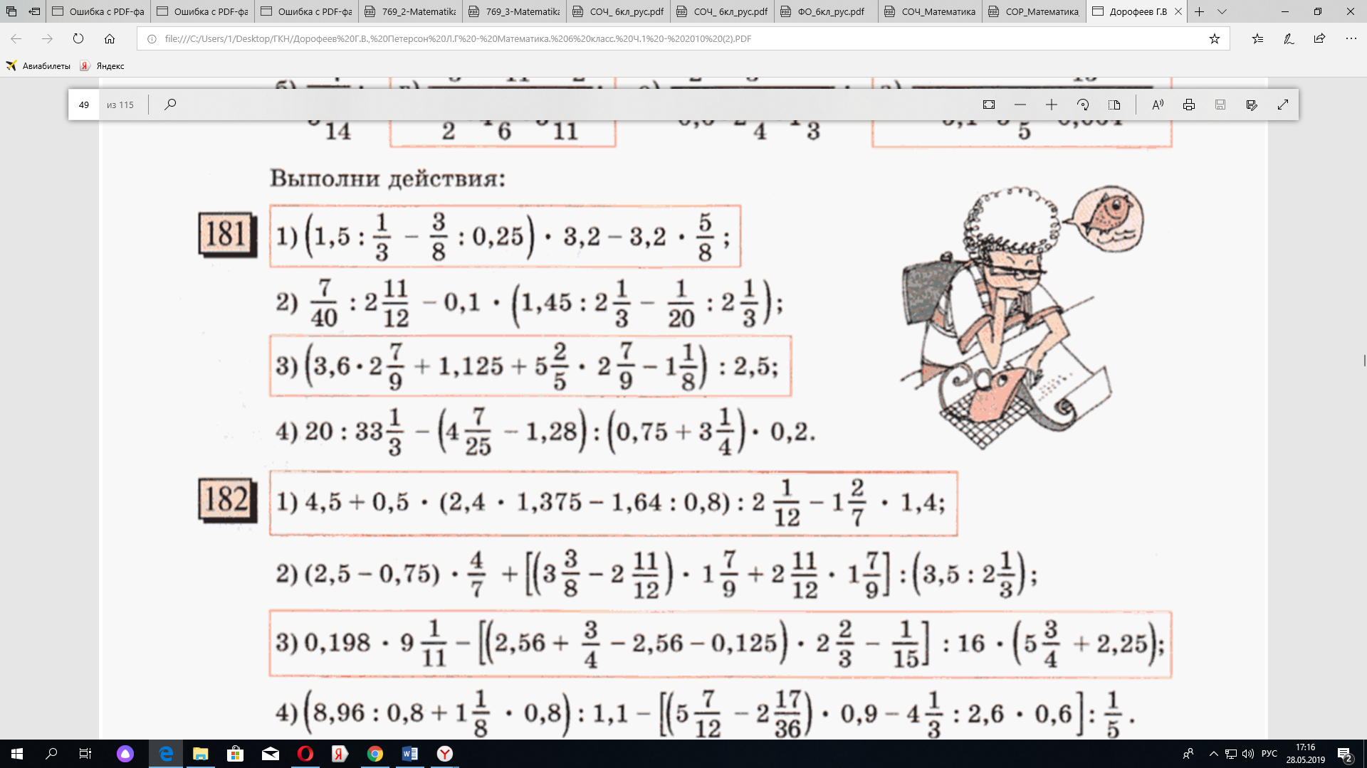

2.Сплав состоит из 64,8% меди, 32,8% цинка, 2,4% свинца. По сколько килограммов надо взять каждого из названных составных частей, чтобы получить сплав весом в 0,75 т?

3. Постройка дома стоила 9800 млн.тенге, из них 35% уплатили за работу, остальное за материал. Сколько стоил материал?

4.Трава при высыхании теряет 28% своей массы. Сколько накосили травы, если сено, полученное из нее, весит 24 т?

5. Проволоку длиной в 34½ м разрезали на 3 части. В первой части была ¼всей проволоки, во второй $8/9$ проволоки, оставшейся после того, как отрезали первую часть, и в третьей –остаток. Сколько проволоки в каждой части?

6. Бассейн наполняется двумя трубами за 5 часов, а через одну первую трубу- за 6 часов. Через сколько времени наполнится бассейн, если открыть только одну вторую трубу?

7. Один каменщик может выполнить задание за 9 дней, а другой- за 12 дней. Первый каменщик работал над выполнением этого задания 6 дней, после чего работу закончил второй каменщик. За сколько дней было выполнено задание?

8. Решите уравнение.

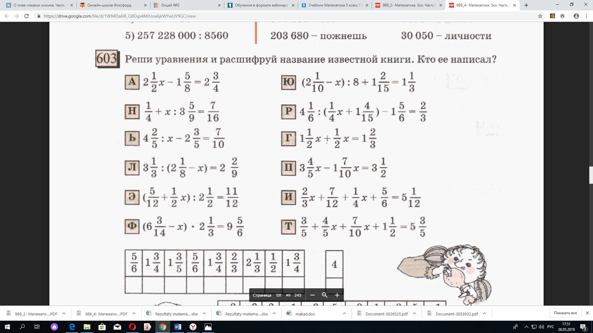

9. Из двух городов, удаленных друг от друга на расстоянии 467 ½км, одновременно навстречу друг другу вышли два поезда. Скорость одного поезда составляет 56 $3/{10}$ км/ч, а скорость другого – 71 ⅕ км/ч. На каком расстоянии друг от друга будут поезда через 1 ⅗ ч после отправления?

10. Катер проплыл 120 км по реке и вернулся обратно. Скорость течения реки 2 км/ч, а собственная скорость катера 22 км/ч. Сколько времени затратил катер на весь путь?

11. Катер с собственной скоростью 12,5 км/ч шел по течению 4 часа. Сколько времени ему потребуется, чтобы вернуться назад, если скорость течения 2,5 км/ч?